Lernkärtchen für

Atmosphärenchemie,
Teil Thomas Peter

Semesterendprüfungen Wintersemester 2005/2006

Erstellt durch
Roman Schenk

Seit wann, und durch welche Ereignisse begann sich die Menschheit für die atmosphärenchemischen Prozesse zu interessieren?
Das Interesse wurde durch die Inversionsprobleme im Winter 1952 geweckt. Diese Probleme entstanden durch die Luftverschmutzung aus Verbrennungsprozessen (Industrialisierung, Kohleverbrennung, starke Verkehrszunahme, Einsatz von Dieselbussen) und eine gleichzeitige Inversionslage (Hochdruckgebiet), welche verhinderte, dass die Luftschadstoffe vom Wind weggetragen werden hätten können.
1995 erhielt Paul Crutzen mit Mario Molina und Frank Rowland den Nobelpreis für Chemie für die Erforschung des Ozonlochs und die Entdeckung der NO_{X}- und ClO_{X}-Zyklen.
Troposphäre und Stratosphäre
Wo liegt ungefähr die Tropopause, wie ist sie definiert, und warum gibt es darüber praktisch keine Wolken mehr. Welche Prozesse und Faktoren können die Tropopausenhöhe beeinflussen und warum nimmt die Troposphärentemperatur mit der Höhe ab?
Die Tropopause ist die Grenze zwischen Troposphäre und Stratosphäre. Sie wird als maximale Aufstiegshöhe von Cumulunimbuswolken definiert, und liegt bei ungefähr 10 km (Hohe Breiten) bis 18 km (Tropen) Höhe. Da an der Tropopause die Temperatur sehr tief liegt, kann die Luft praktisch keinen Wasserdampf mehr halten und trocknet aus. Über der Tropopause gibt es darum praktisch keine Wolken mehr. Die Tropopause liegt in den Tropen höher als in höheren Breiten, weil es dort weniger Ozon und mehr Konvektion gibt. Die Abnahme der Temperatur in der Troposphäre ist durch die Erdabstrahlung im Infrarotbereich (Heizplatte Erde) zu erklären, die abgestrahlte Wärme nimmt mit der Höhe schnell ab, und damit sinkt die Temperatur praktisch linear bis zur Tropopause.
Skizziere den Absorptionsquerschnitt von molekularem Sauerstoff (O₂), Ozon (O₃) und die Eindringtiefe von Sonnenstrahlung in Abhängigkeit von der Wellenlänge in die Erdatmosphäre. Nenne im Speziellen die folgenden Fixpunkte:

Sauerstoff: Wellenlänge der maximalen Absorption, maximale Wellenlänge für Absorption

Ozon, Wellenlänge der maximalen Absorption, maximale Wellenlänge für Absorption

Die Wellenlängenbereiche für UVA, UVB und UVC-Strahlung
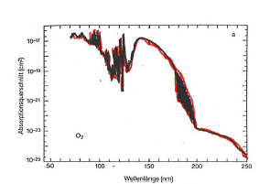
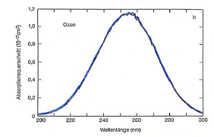

Ozon
Sauerstoff
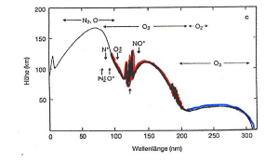
Absorptionsmaximum O₂: 150nm
Lambda max O₂: 242 nm
Absorptionsmaximum O₃: 250-260nm
Lambda max O₃: bis 1140 nm (IR!)
UVA: ~ 400-315nm; UVB: ~ 315-280nm; UVC: 280-10nm;
(Quelle: www.wikipedia.org)

Eindringtiefe von Sonnenstrahlung

Wie lautet die Faustregel für die Druckänderung mit vertikalem Aufstieg?
Aufstieg um 5km →Abnahme des Luftdrucks auf ca. die Hälfte.
Aufstieg um 16km → Abnahme des Luftdrucks auf ca. 1/10.

z→z+5km => p→p/2
z→z+16km => p→p/10
Wie sieht der Temperaturverlauf der untersten 100 km auf der Erde aus? Wie sähe er aus, ohne Atmosphäre?
Welche Reaktionen verursachen den sonderbaren Temperaturverlauf?
Was ist die Photonenvernichtungsmaschine?
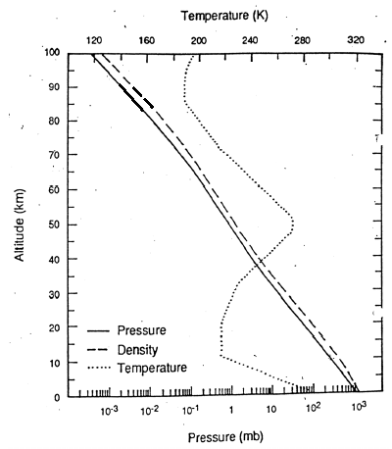
Rote Linie: Temperaturverlauf ohne Atmosphäre, gestrichelt: mit Atmosphäre.

Zunahme der Temperatur auf 70 km Höhe:
Sauerstoffphotolyse:
O₂ + hν → O + O + E_{kin}
Die Überschussenergie wird thermalisiert, die Temperatur steigt. Langsame Reaktion, da O₂ stabil ist.

Zunahme der Temperatur auf 50 km Höhe: Ozonphotolyse (schnelle Reaktionen) Mit M= Stosspartner, der die überflüssige Energie abführt, damit das Produkt nicht wegen zu hoher Energie wieder auseinander fällt.
O₃ + hν → O₂ + O und Rückreaktion O + O₂ + M → O₃ + M
Daneben erfolgt auch die Reaktion O + O₃ → O₂ + O₂, welche aber langsam ist.
Als Photonenvernichtungsmaschine wird die Absorptionsreaktion (Ozonphotolyse) und ihre Rückreaktion bezeichnet. Netto bleibt noch die folgende Reaktion übrig:
Hν → E_{kin} --> T ↑
Warum nimmt in der oberen Atmosphäre (ab 50km) die Temperatur auch ohne Atmosphäre wieder zu?
Die Ionisierungsreaktionen von Stickstoff, Sauerstoff, Wasserstoff und anderen Atomen geben Wärme ab:

N + hν → N⁺ + e⁻ + E_{kin}
O + hν → O⁺ + e⁻ + E_{kin}

Diese Reaktionen benötigen Licht mit Wellenlängen unter 200nm (UVC).
Wie sieht der Temperaturverlauf auf der Venus aus, und warum ist er so verschieden zu demjenigen der Erde?
Die Venus hat eine Atmosphäre, welche praktisch aus CO₂ und N₂ besteht, und daher keine Ozonschicht. Aus diesem Grund hat die Venus keine solch sonderbare Temperaturstruktur wie die Erde. Der Temperaturverlauf der Venus sieht wie folgt aus:
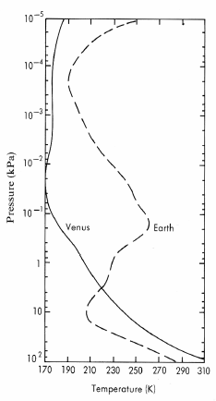
Dabei sind die zwei Kurven auf gleiches Niveau gebracht: Richtigerweise wären die beiden Kurven zu einander verschoben. (Die Bodentemperatur der Venus liegt bei 700 K)
Der eindimensionale eddy (Wirbel) diffusion coefficient fasst die advektiven und diffusiven Prozesse zusammen, und wird mit dem Koeffizienten k_{Z} abgekürzt. Wie gross ist dieser und wie verändert sich dieser mit der Höhe? Zeige in einem Rechenbeispiel was diese Grösse bedeutet.
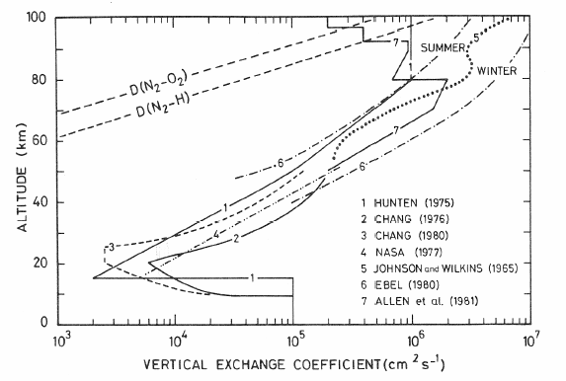
In der Troposphäre beträgt der vertikale exchange – Koeffizient etwa 10⁵cm²s⁻¹. Für die Zeitdauer von 1 Tag bedeutet dies mit
$\frac{(Δx)^{2}}{Δt}=k_{Z}$ ein Transport von $Δx=\sqrt{k_{Z}Δt}$= 10⁵ cm = 1km

In 20 km Höhe ist die Atmosphäre viel stabiler geschichtet. K_{Z} beträgt dort noch 2000-7000cm²s⁻¹:
$$Δx=\sqrt{k_{Z}Δt}=\sqrt{\text{2000}{\text{cm}}^{2}s^{−1}⋅\text{86400}s}≈\text{13000}\text{cm}=\underline{\underline{\text{130}m}}$$
Was versteht man unter der Brewer-Dobson circulation oder mittleren miridionalen Zirkulation? Wie schnell ist diese Zirkulation, und wie bewegt sich die Luft dadurch? Was ist der Haupteffekt dieses Phänomens?
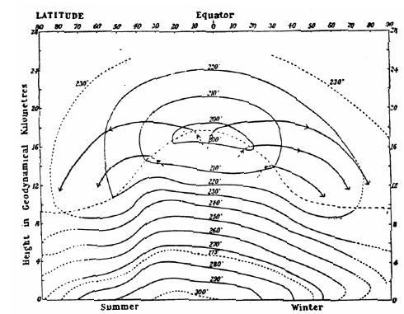
Die tropische Tropopause liegt höher als die extratropische. Zwischen den beiden Jet - Streams (auf ca. 30-40° nördlicher und südlicher Breite) liegt sie etwa auf 16 km, weiter zu den Polen noch zwischen 10 und 12 km. Die am Aequator aufgewärmte Luft steigt auf, trocknet durch die tiefen Temperaturen in der Tropopause aus, wenn sie diese passiert. Die Brewer-Dobson Zirkulation ist die einzige Luft-Quelle, durch die die Stratosphäre gespeist wird. Durch die Brewer-Dobson Zirkulation bewegt sich die Luft spiralförmig zu den Polen, dabei passiert sie die Tropische Tropopause kühlt sich ab, steigt auf, kondensiert und regnet aus: Sie kommt sehr trocken in der Stratosphäre an und verteilt sich dort wieder.
Wie lange dauert es, bis ein Luftpaket eine Höhe von 10 km über der tropischen Tropopause erreicht hat? Welche Faktoren sind für eine qualitative Abschätzung zu berücksichtigen?
Es dauert mit einer Aufstiegsgeschwindigkeit von 0.3 mm/s etwa 1 Jahr, bis ein Luftpaket eine Höhe von 10km über der tropischen Tropopause erreicht hat. Dabei sind Effekte wie die Druckabnahme mit der Höhe (bewirkt eine Beschleunigung) und Divergenz der Strömung (bewirkt eine Geschwindigkeitsreduktion) zu berücksichtigen.
In welchen Einheiten werden atmosphärische Konzentrationen gemessen?
Molekülanzahldichte (m⁻³), Massendichte $\left(\frac{\text{kg}}{m^{3}}\right)$, Volumenmischungsverhältnis$\left(\frac{{\text{mol}}_{\text{Stoff}}}{{\text{mol}}_{\text{Luft}}}\right)$, Massenmischungsverhältnis $\left(\frac{g_{\text{Stoff}}}{g_{\text{Luft}}}\right)$, oder Säulendichte
Mischungsverhältnis oder Molenbruch χ_{s} („chi“)
Was sind die Vorteile von dieser Masseinheit? Was sind typische Werte für trockene Luft und die wichtigsten Gase?
Wie gross ist der typische Wassergehalt von troposphärischer Luft?
Wie können kleine Molenbrüche abgekürzt werden?
Wie gross ist das Molekulargewicht von trockener Luft?
Vorteil: Das Mischungsverhältnis bleibt konstant, wenn die Luftdichte ändert. Dies erlaubt robuste Messungen für Atmosphärische Zusammensetzung.

Typische Werte für die Luftzusammensetzung:

Hauptbestandteile
Stickstoff 0.78
Sauerstoff 0.21

Spurengase
Argon 0.0093 Helium 5.2*10⁻⁶
Kohlendioxid 380*10⁻⁶ Methan 1.7*10⁻⁶
Neon 18*10⁻⁶ Krypton 1.1*10⁻⁶
Ozon (0.01-10)*10⁻⁶
Luft beinhaltet auch eine variable Wasserdampfkonzentration (10⁻⁶ bis 10⁻² mol/mol) und Aerosolpartikel für 10⁻⁶ mol/mol wird auch die Abkürzung ppmv (parts per million by volume), für 10⁻⁹ mol/mol ppbv und für 10⁻¹² mol/mol pptv verwendet.
Das Molekulargewicht von trockener Luft beträgt etwa 29 g/mol.
Wie hat sich die CO₂ Konzentration in den letzten 1000 Jahren entwickelt? Wie sieht diese Entwicklung für Stickoxide, Methan und CFCs aus? Wodurch sind die entsprechenden Tendenzen und plötzlichen Änderungen zu erklären?
Die CO₂ Konzentration ist bis ins 19. Jahrhundert konstant geblieben und dann innerhalb von 200 Jahren um über 100 ppmv angestiegen.

Die Konzentration von Stickoxiden steigt seit Ende 18. Jahrhundert von 290 auf mittlerweile fast 350 ppmv,

diejenige von Mehtan hatte sich innert 200 Jahren von 800 ppbv auf 1600 ppbv verdoppelt und ist heute bei etwa 1800 ppbv.

Die Konzentration von CFCs ist erst in der zweiten Hälfte des 20. Jahrhundert von 0 bis 0.3 ppbv angestiegen, wurde durch die Verbote des Montrealer Protokolls von 1987 gestoppt und sinkt seither gegen 0.

Die starken Anstiege der Konzentrationen von CO₂ und NO_{X} sind mit der Zunahme von Verbrennungsprozessen (Motoren, Heizungen etc) zu erklären. Methan stammt zu einem grossen Teil aus der Viehhaltung.
Die folgende Abbildung zeigt die NO₂ und SO₂-Konzentrationen in ppbm am Kasernenhof in Zürich der letzten 20 Jahre. Was kennzeichnet die horizontale Linie? Wie lässt sich diese Entwicklung erklären? Welches typische Verhalten zeigt sich in dieser Grafik? Welchen Einheiten (SI) entspricht die Angabe ppbm?
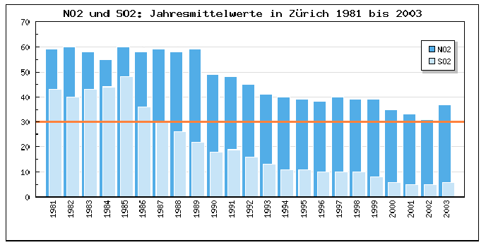
Die horizontale Linie kennzeichnet den durch die Luftreinhalteverordnung von 1986 festgesetzten Grenzwert von je 30 ppbm NO₂ und SO₂.
Die Entwicklung der beiden Schadstoffkonzentrationen lässt sich durch die 1986 eingeführten Grenzwerte und das darauf folgende Katalysatorobligatorium von 1988 erklären. Das Verhalten, dass trotz Einführung eines Grenzwertes dieser weiterhin chronisch überschritten wird (wie hier für NO₂), ist für Schadstoffe oft typisch: Die Grenzwerte allein machen nicht die saubere Luft, sofern die Technologie nicht entwickelt ist, bzw. solange keine entsprechenden Massnahmen herbei gezogen werden, können Grenzwerte nicht eingehalten werden.
Die Angabe in ppbm entspricht der Einheit (kg/10⁹kg) oder (μg/kg).
Anzahldichte n_{X} [Moleküle/cm³]
Wie ist diese Einheit definiert? Wozu wird sie häufig verwendet? Wie steht sie mit dem Volumenmischungsverhältnis (Molenbruch) in Beziehung? Wie lässt sich daraus die Massenkonzentration berechnen? Was ist die Säulenkonzentration und wie ist sie definiert?
n_{X}= #moleküle/Volumeneinheit. Sie ist nützlich für Messungen der Reaktionsraten und optischen Eigenschaften der Atmosphäre.

Über das ideale Gasgesetz steht die Anzahldichte mit dem Volumenmischungsverhältnis im Zusammenhang:
n_{X}= # Luftteilchen χ_{s} = $\frac{N_{A}P}{\text{RT}}χ_{X}$mit N_{A}= 6.022 10²³ /mol
damit ergibt sich für die Massenkonzentration (g/cm³ oder kg/Liter):
$ρ_{X}=\frac{M_{X}n_{X}}{N_{A}}$ Mit M_{X} = Molmasse des Stoffes X
und für die Säulenkonzentration:
=$\int_{0}^{∞}{n(z)\text{dz}}$.
- z.B. „wie viel O₃ ist in der Luftsäule über 1m² Boden enthalten?“
- Einheit: Dobson-Unit (DU)
Partialdruck P_{S} = χ_{s} P
In welchen Einheiten wird der Partialdruck gemessen?
Welche Bedingung muss für Kondensation gegeben sein? (mit P_{H20,SAT} = Sättigungspartialdruck von Wasser)
Der Partialdruck wird in derselben Einheit wie der Gesamtdruck gemessen: mbar, bar, Pa, hPa, kPa, Atm, …
Für Kondensation von Wasserdampf (=Wolkenbildung) muss die folgende Bedingung erfüllt sein:
P_{H20,SAT} < P_{H20}

Der Partialdruck von Wasserdampf muss den Sättigungsdampfdruck überschreiten.
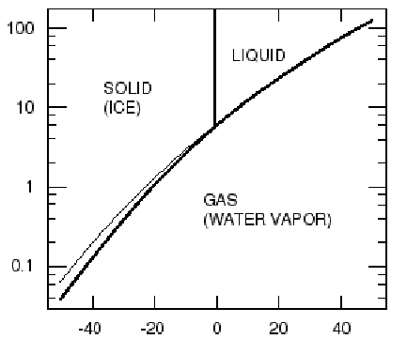
Was zeigt diese Grafik?
Das Phasendiagramm für Wasser zeigt die Gleichgewichtslinien von flüssig-gasförmig, flüssig-fest, fest-gasförmig sowie flüssig-gas für Temperaturen unter dem Gefrierpunkt. Dabei ist die Ordinatenachse der Wasserdampfpartialdruck, und die Abszissenachse die Temperatur.
Bei Temperaturen unter dem Gefrierpunkt ist der Wasserdampfpartialdruck über Eis kleiner als über flüssigem Wasser, was dazu führt, dass Wasserdampf an Eiskristallen auf Kosten der Wassertröpfchen Kondensiert.
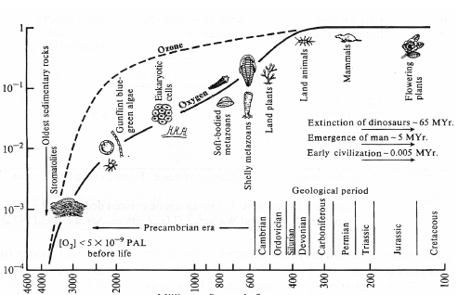
Was zeigt die folgende Grafik? Warum ist dies so?
Die Grafik zeigt die Entwicklung der Ozon- und Sauerstoffkonzentration der letzten 4 Milliarden Jahre. Die Sauerstoffkonzentration hat dabei anfangs viel weniger stark zugenommen als die Ozonkonzentration. Dies ist aufgrund der Absorptionseigenschaften von Ozon:
Ozon entstand durch die Photolytische Spaltung von Sauerstoff, welches UV-Licht einer Wellenlänge von maximal 242nm benötigt. Das entstandene Ozon stieg jedoch auf, bildete eine Schicht und absorbierte den grössten Teil des UV-Lichtes. (Photonenvernichtungsmaschine)
So sorgte das Ozon selbst für das Versiegen seiner eigenen Quellreaktion. Erst mit dem Vorhandensein der schützenden Ozonschicht konnte sich Sauerstoff anreichern, ohne dass es sofort wieder zerstört worden wäre. Nur so war es möglich, dass sich ein Sauerstoffpartialdruck von 0.21 einstellen konnte. Die Ozonschicht schützt zudem die landlebenden Tiere und Pflanzen vor der Zellzerstörenden UV-Strahlung.
Was ist der Unterschied zwischen Sommer- und Wintersmog (Londonsmog)?
Wintersmog ist das unglückliche Zusammenspiel mit lokaler Auswirkung von grosser Lufverschmutzung in Städten durch Verbrennung fossiler und nicht fossiler Brennstoffe (Heizungen, Motoren) und einer Hochdruckwetterlage im Winter, welche die emittierten Schadstoffe nicht vom Wind wegtragen lässt. Es entsteht dicker Nebel mit Sichtweiten bis unter 2 Meter.

Sommersmog ist im Gegensatz zum Wintersmog bis auf einen dichten Nebeldeckel nicht sichtbar, und besteht hauptsächlich aus Ozon-, PAN und HNO₃-Anreicherung in der Grenzschicht der Troposphäre. Ozon ist ein Zellgift und reizt die Schleimhäute. Die erhöhte Konzentration der Schadstoffe entsteht durch Reaktion von UV-Licht mit NO_{X}, CO und H₂O₂.
Was versteht man unter „Schadstoffbelastete Niederschläge“, wodurch entstehen diese, und welche Probleme mit welcher zeitlichen und räumlichen Dimension verursachen sie?
Schadstoffbelastete (saure oder basische) Niederschläge entstehen durch Emission und Wasserlösung von SO₂- und NO_{X}-Verbindungen. Diese reagieren mit dem Atmosphärischen Wasserdampf zu H₂SO₄ und HNO₃, relativ starke Säuren, und lösen sich im Regenwasser. Saurer Regen kann zur Versauerung von Böden, N-Überdüngung und Gebäudeschäden führen. Die Bedeutung ist über Wochen und kontinental.
Worin besteht das Problem der stratosphärischen Ozonzerstörung, und wodurch wird diese verursacht?
Im Gegensatz zum Ozon in der Troposphäre, welches besonders bei Sommersmog-Situationen problematisch wird, ist das Ozon in der Stratosphäre nicht nur erwünscht sondern dringend notwendig für das Überleben aller Landlebewesen.
Das Ozon in der Stratosphäre absorbiert die Zellzerstörende UV-Strahlung unterhalb von 300 nm sehr effizient (Photonenausbeute für λ < 300 nm ≈1). Ausgelöst wird die Ozonzerstörung durch Chlorradikale, welche mittels Sonnenlicht aus den FCKWs und Halonen freigesetzt werden. Besonders im antarktischen Winter, wo die Stratosphären-Temperaturen tief genug fallen, gefriert die Salpetersäure, welche die einzige Quelle für die Chlorbindenden NO₃ Partikel ist. Mit den ersten Sonnenstrahlen wird das freie Chlor aktiviert und kann erst wieder gebunden werden, wenn die steigenden Temperaturen die Salpetersäure auftauen lassen.
Was ist Thermodynamik, was Kinetik?
Was ist der Maxwell-Schwanz und was hat er mit Kinetik zu tun?
Zeichne ein typisches Reaktionsschema für eine bimolekulare Reaktion mit Aktivierungsenergie und erkläre anhand diesem die Begriffe Maxwell-Schwanz, Maxwell - Boltzmannverteilung der Energie, Aktivierungsenergie, Katalysator und Bildungsenthalpie!
Im Gegensatz zur Thermodynamik wird in der Kinetik auch die Geschwindigkeit der betrachteten Reaktionen untersucht.
df/dE*⁾
A+B
C+D
Kat
Akt.-energie
T₁
T₂
T₃
T₁<T₂<T₃
Energie
Bildungsenthalpie ΔH_{f}
Die Maxwell-Boltzmann Verteilung stellt die Wahrscheinlichkeit dar, ein Molekül zu finden, mit der kinetischen Energie im Intervall [E; E+dE], diese stellt eine Glockenkurve dar: je höher die Temperatur, desto flacher die Kurve, und desto mehr Teilchen haben eine höhere Energie als die Aktivierungsenergie der Reaktion. Den Abschnitt der Kurve, welche die Aktivierungsenergie überschreitet nennt man den Maxwell-Schwanz. Die Edukte einer chemischen Reaktion haben die Bildungsenthalpie ΔH_{f, Edukte}, welche sich aus der Summe der Bildungsenthalpien der Edukte zusammensetzt. Die Bildungsenthalpie ist die frei werdende Energie bei der Synthese von Verbindungen, und daher meistens negativ. Thermodynamisch kann eine Reaktion exotherm ablaufen, sobald die Produkte eine tiefere Bildungsenthalpie als die Edukte haben. Kinetisch können jedoch nur jene Moleküle reagieren, welche die Aktivierungsenergie überschreiten, als im Maxwell-Schwanz liegen. Ist die Aktivierungsenergie zu hoch, reagieren nur sehr wenige Moleküle, die Reaktion läuft sehr langsam ab. Sie kann beschleunigt werden, indem a) die Temperatur erhöht wird, oder b) die Aktivierungsenergie durch einen Katalysator verkleinert wird. Auch Endotherme Reaktionen (ΔH_{f, Ed} < ΔH_{f, Prod}) können ablaufen, brauchen jedoch ständige Energiezufuhr. (Dabei liegt dann die Energie von C+D höher als diejenige von A+B).
Welche Bildungsenthalpien haben folgende Verbindungen O₂, C, N₂, H₂?
Wie kann Licht an chemischen Reaktionen mitwirken?
Reine Elemente (in ihrem stabilsten Zustand) haben per Definition die Bildungsenthalpie ΔH_{f} = 0.
Wenn für chemische Reaktionen die Energiezufuhr alleine durch Erhitzen nicht ausreicht, kann durch die genügende Lichtzufuhr mit der richtigen Wellenlänge die nötige Energie zugeführt werden.
Ein Photon der Wellenlänge λ bzw. der Frequenz ν hat mit Lichtgeschwindigkeit c=2.99 10⁸ m/s eine Energie von (h=6.62*10⁻³⁴ Js)

E = hν = h c/λ
(E(λ=300nm)=6.6*10⁻¹⁹ J)

Die Reaktion O₂ + hν → 2 O(³P) benötigt die Reaktionsenergie
ΔH_{r}= ΔH_{f,Prod} - ΔH_{f,Ed}

Damit die Reaktion abläuft (ΔH_{r} < 0) muss
ΔH_{f,Ed} = ΔH_{f,O2} + hν N_{A}= 2 ΔH_{f,O3P} = ΔH_{f,Prod} mit ΔH_{f,O2} = 0 ergibt sich:
hν N_{A} = 2x 59.55 kcal/mol und mit ν = c/λ wird
λ ≤ hcN_{A}/(2x59.55 kcal/mol) ≈ 242 nm
Was ist eine Reaktion 1. Ordnung? Was ist der unimolekulare Ratenkoeffizient? Welche Einheit besitzt er? Wie wird die Lebensdauer ausgerechnet, und wozu dient diese?
Aus der Reaktion 1. Ordnung
A → C + D

ergibt sich die Differentialgleichung
$$−\frac{d[A]}{\text{dt}}=\frac{d[C]}{\text{dt}}=\frac{d[D]}{\text{dt}}=k[A]$$

mit der Lösung:
[A](t) = [A]₀ e^{-kt} = [A]₀ e^{-t/τ}
mit τ = 1/k; (k hat die Einheit 1/s)

die Lebensdauer τ dient zum Vergleich von Reaktionsgeschwindigkeit mit Transport- oder Vermischungszeiten. Wenn τ >> τ_{Transport} => gleichmässige Durchmischung einer Spezies.
Wie kann die Berechnung des unimolekularen Ratenkoeffizienten aus der Reaktion 1. Ordnung auf höhere Ordnungen und die Berechnungen für höhermolekulare Ratenkoeffizienten übertragen werden?
Welche Einheiten haben bi- und termolekulare Ratenkoeffizienten ?
Für Reaktionen 2. Ordnung A + B → C + D
lautet die DGL: -d[A]/dt = k[A][B] und die Lösung für die Reaktion pseudo-1.Ordnung, wenn [B] ≈ const. Lautet:
[A] ≈ [A]₀ e^{-k[B]t}
und für die Lebensdauer τ gilt: τ ≈ 1/k[B]; [τ]=s; [k]=m³/s

für 3. Ordnung A+ B + M → C + M
ergibt sich wenn [B] ≈ const. und [M] ≈ const.
[A] ≈ [A]₀ e^{-k[B][M]t} und τ ≈ 1/k[B][M]; [τ]=s; [k]= m⁶/s

Beispiel:
OH + CH₄ → CH₃ + H₂O
τ_{OH} = 1/ (k_{OH+CH4} [CH₄]) = minuten
Umgekehrt τ_{CH4} = 1/(k_{OH+CH4} [OH]) = Jahre
Die Ratenkoeffizienten pseudo 1. Ordnung werden gemessen, indem die anderen Stoffe im Überschuss zugegeben werden. Damit ist k nicht abhängig von deren Konzentrationen.
Wie gross können Reaktionsgeschwindigkeiten bimolekularer Reaktionen maximal werden? Wodurch wird dies beschränkt? Wie nennt man solche Reaktionen? Worauf muss bei deren Berechnung geachtet werden? Wie gross ist die mittlere thermische Geschwindigkeit?
Die Reaktionsgeschwindigkeit ist durch die beschränkte Wahrscheinlichkeit, eines Zusammenstosses zweier (oder mehrerer) Moleküle limitiert. Dabei kommt es auf die Geschwindigkeit der Moleküle, deren Grösse und Gewicht an. K_{AB} = σ_{AB} ν_{AB}; mit ν_{AB} =mittlere thermische Geschwindigkeit
$\sqrt{\frac{8\text{kT}\left(m_{A}+m_{B}\right)}{{πm}_{A}m_{B}}}$
ν_{AB} = ≈ 900 m/s; und σ_{AB} = Stossquerschnitt = π (r_{A} + r_{B})²
$\frac{m_{A}m_{B}}{m_{A}+m_{B}}$
Dabei ist die reduzierte Masse (hohe Geschwindigkeiten).
$\sqrt{T}$und damit wird k_{AB}≈ 4x10⁻¹¹ cm³/s, k_{AB} ∝
Nur wenige Reaktionen erreichen diesen maximalen Ratenkoeffizient.
Sie heissen stosslimitiert. In Wirklichkeit sind Reaktionen i.A. keine harte-Kugel-Stösse, sondern die Moleküle gehen bei der Annäherung in einen aktivierten Komplex über. Es können nur diejenigen Moleküle reagieren, welche eine Energie > Aktivierungsenergie besitzen, also im Maxwell-Schwanz liegen.
Die Formel für die Maxwell-Boltzmannverteilung lautet:
$\frac{\text{df}}{\text{dv}}=4π{\left(\frac{m}{2πkT}\right)}^{2/3}v^{2}\text{exp}\left(−\frac{{\text{mv}}^{2}}{2\text{kT}}\right)≈\underline{\underline{\sqrt{E_{\text{kin}}} e^{\left(\frac{−E_{\text{kin}}}{\text{kT}}\right)}}}$Für E_{act} <<kT gilt also das alte Resultat k_{AB}= σ_{AB} ν_{AB} für den Ratenkoeffiziennt 2. Ordnung.
Für E_{act}>>kT gilt die Boltzmann-T-Abhängigkeit:
k_{AB}= k_{AB}⁰ exp(-E_{act}/kT) S_{AB} mit S_{AB} als sterischen Faktor.
Was ist mit der Aussage von Lindemann 1922 gemeint „unimolekulare Reaktionen sind eigentlich bimolekular mit Stosspartner M“? Wie lautet die DGL für den Zerfall eines Moleküls A, mit einem A* für das Fliessgleichgewicht „steady-state“?
Die unimolekulare Reaktion (Zerfall eines Moleküls) läuft über einen Stosspartner:
A + M $\underset{k_{d}}{\overset{k_{a}}{↔}}$ A* + M A* $\overset{k∗}{→}$ B + C netto: -d[A]/dt = k*A*
$[A∗]_{\text{steady}}=\frac{k_{d}[A][M]}{k∗+k_{d}[M]}$Annahme: A* sei im steady-state (Fliessgleichgewicht):
d[A*]/dt = k_{a}[A][M] – k_{d}[A*][M] – k*[A*] ≈ 0 =>

da [A*] sehr klein ist, erfolgt eine schnelle Anpassung an Änderungen von [A] oder [M]. damit wird
$\frac{d[A]}{\text{dt}}=−\frac{k∗k_{d}[M]}{k∗+k_{d}[M]}[A]=−k_{r}[A]=−k^{I}[A]$

$\frac{k∗k_{d}[M]}{k∗+k_{d}[M]}$wo der unimolekulare Ratenkoeffizient ist.
Gib einen kurzen Überblick über die letzten 200 Jahre Stratosphärisches Ozon!
- Chr. Schönbein entdeckt 1839 das Ozon an der Erdoberfläche. Bald startet er mit regulären Messungen bezüglich dieser neu entdeckten Substanz.
- Ende 19. Jahrhundert wurde die Ozonschicht über der Troposphäre entdeckt
- 1921 erklären Dobson und Lindenmann den Temperaturanstieg in der Stratosphäre durch radiative Prozesse. (Anmerkung des Autors: was sind radiative Prozesse?)
- 1930 formuliert Chapman die reine Sauerstoffchemie (Annahme dass Luft nur aus O₂ und N₂ besteht, wobei N₂ unreaktiv und damit O₂ – existiert als O, O₂ und O₃ – als einziger Reaktiver Stoff in der Stratosphäre gilt)
- 1960 beschreibt Nicolet den katalytischen O₃-Abbau durch NO_{x}
- 1970 beschreibt Harald Johnson die SSTs (supersonic transports)
- 1970 beschreibt Paul Crutzen den NO_{X}-induzierten Ozonzerstörungszyklus
- 1974 beschreiben Rowland und Molina den ClO_{X}-induzierten Ozonzerstörungszyklus
- 1985 entdeckt Farman das Ozonloch
- 1986 postulieren Solomon et al. heterogene chemische Prozesse für Polare Stratosphärenwolken
- 2001 messen Fahey et al hohe NAT-Partikel und machen sie für polare nitrifikation verantwortlich (Anmerkung des Autors: was sind NAT-Partikel?)
Diese Grafik sieht ziemlich einfach aus, sie zeigt die Sonnenstrahlung in Abhängigkeit der Sonnenaktivität (Sonnenwinde etc). Warum ist der gezeigte Effekt und etwas Zusatzwissen fundamental wichtig?
Der Sichtbare Bereich auf dieser Grafik liegt zwischen 10² und 10³ nm. Alles unter 200 nm wird von Ozon praktisch vollständig herausgefiltert. Wäre dies nicht der Fall, wären wir schonungslos der „Laune der Sonne“ ausgesetzt und die harte Gamma-Strahlung würde uns alle zerstören.
Erkläre die folgende Grafik, was zeigt sie, und wie ist das zu verstehen?
Die Grafik zeigt die Lebenszeiten der ungeraden Sauerstoffspezies [O_{x}]=[O₃]+[O].
τ_{OX} ist überall mindestens so gross wie seine Familienmitglieder. Dies vereinfacht die Modellierung enorm. Für die Modellierung werden die Familienmitglieder gesamthaft transportiert und die einzelnen Konzentrationen werden „offline“ im Gleichgewicht berechnet.
Beachte dass τ_{O3} ab 40 km um eine ganze Grössenordnung zunimmt. Dies ist auf die Ozonschicht zurückzuführen – unterhalb existiert die zerstörende UV-Strahlung nicht mehr, weshalb O₃ eine längere Lebensdauer hat.
τ_{O}= 1/[M][O₂]

